**Лабораторная работа №7**

**Работа с формами в 1С**

**Задание 1**

Создадим элементы формы – Группы. Внесем изменения в данные базы. Вставим определенные поля в созданные группы для упорядочивания данных. Изменим вид: изменим ширину и если будет необходимо высоту рамки. Изменим имена полей для соответствия с заданием. Данные возьмем из уже готовых источников базы чтобы можно было использовать список.

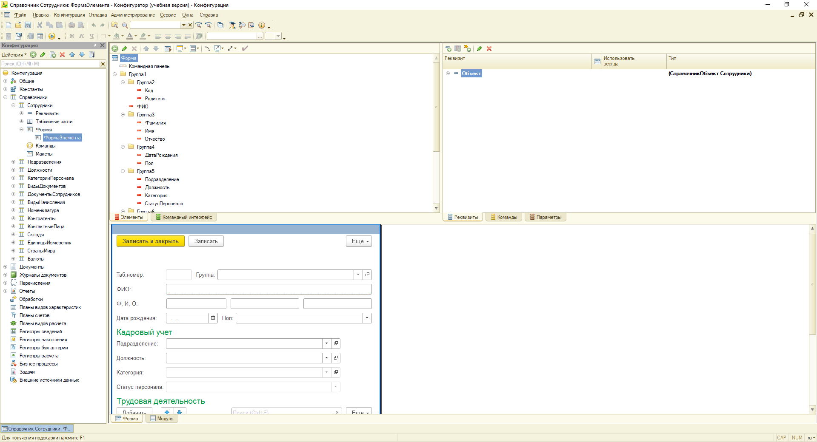

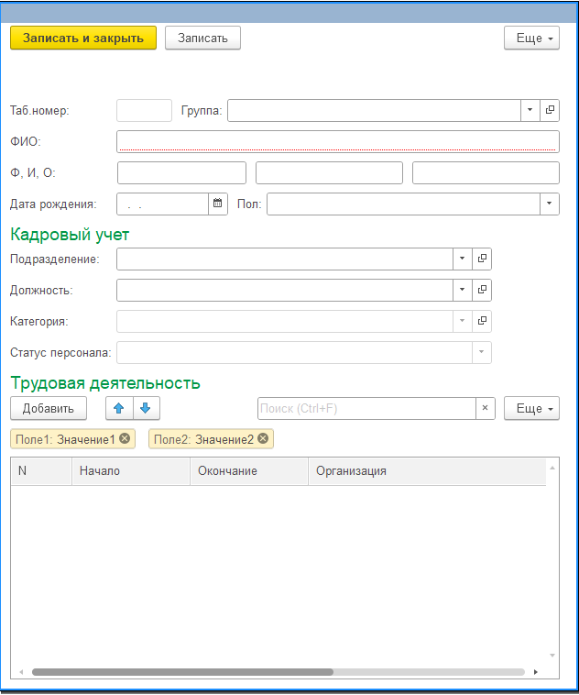

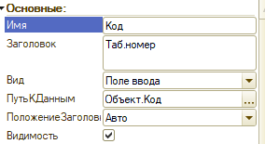

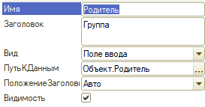

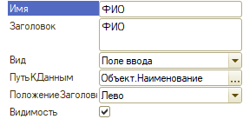

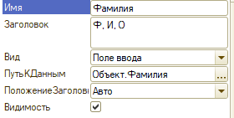

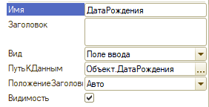

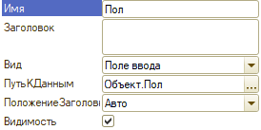

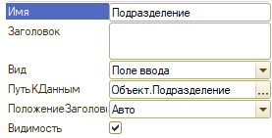

Категорию и статус персонала возьмём из справочника «Должности».

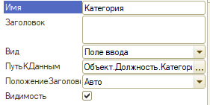

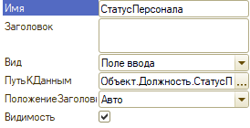

Итоговый вариант решения:

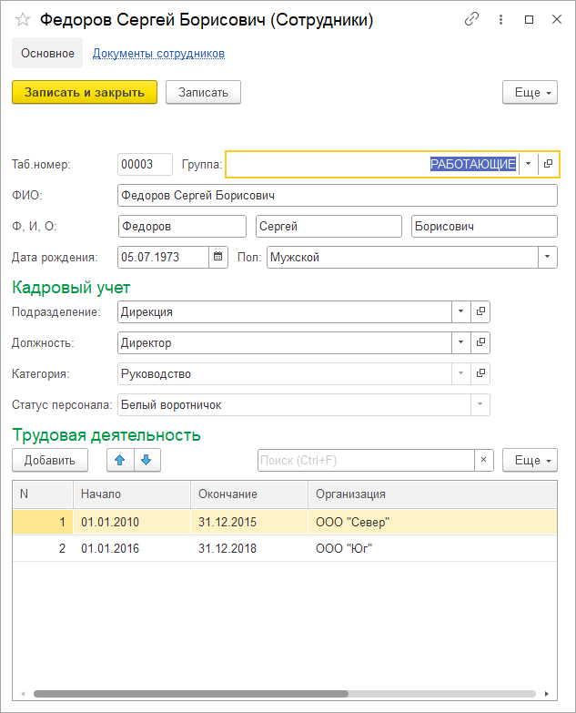

**Задание 2:**

Создадим новое перечисление для поля – Система налогообложения.

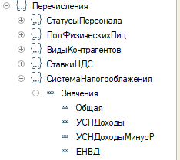

Распределим элементы в группы. Настроим группы для полей:

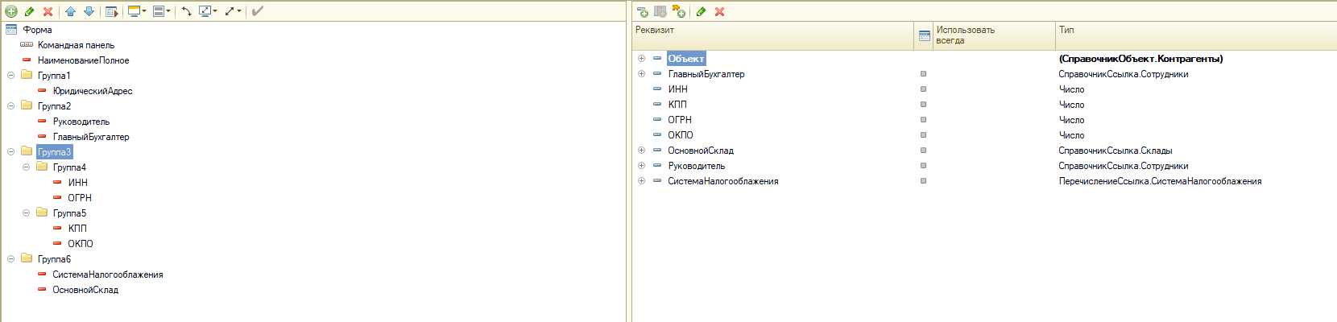

Настраиваем для групп отображение свёрнутых групп со стрелкой и вертикальной линией.

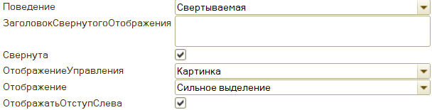

Итоговый вариант:

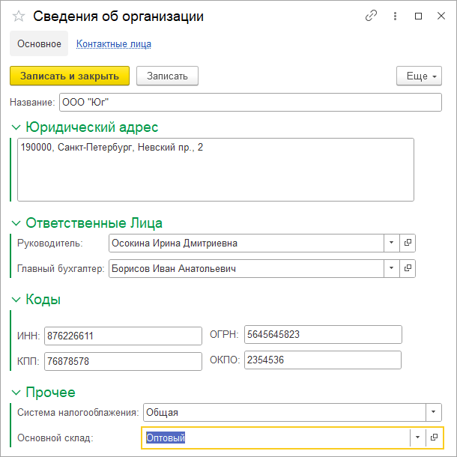

Подсказки, высвечивающиеся при наводке на текст в поля группы «Коды».

Идентификационный номер налогоплательщика в виде кода.

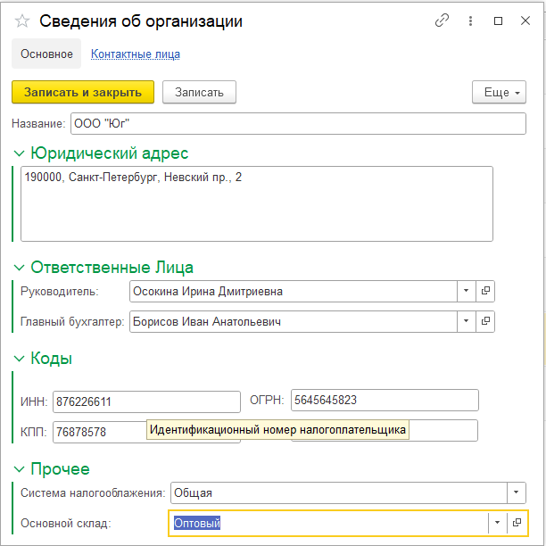

Код причины постановки на учет в виде кода.

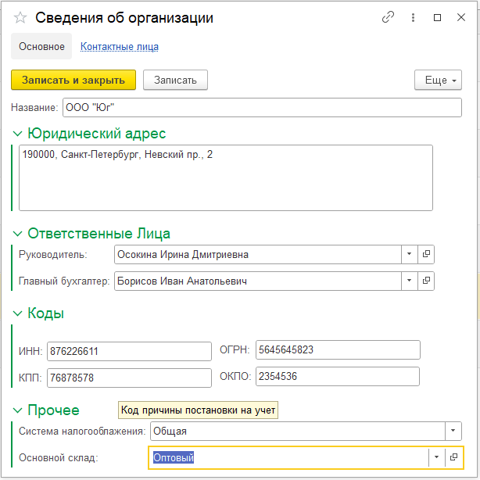

Основной государственный регистрационный номер в виде кода.

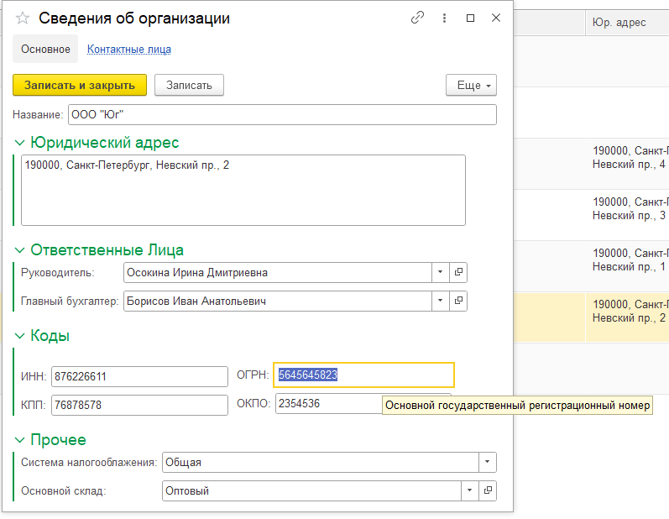

Общероссийский классификатор предприятий в виде кода.

